Прямоугольный параллелепипед.
Цели урока: ввести понятие прямоугольного параллелепипеда, рассмотреть свойства его граней, двугранных углов, диагоналей.
Оборудование: Применение УМК «Живая математика», презентация

Ход урока.
- Актуализация опорных знаний.
Теорема Пифагора, соотношения между углами и сторонами в прямоугольном треугольнике, параллелепипед.
Ответьте на вопросы:
- Сформулируйте теорему Пифагора. (В прямоугольном треугольнике квадрат гипотенузы равен сумме квадратов катетов.)
- Что называется синусом, косинусом и тангенсом острого угла в прямоугольном треугольнике? ( Синусом острого угла прямоугольного треугольника называется отношение противолежащего катета к гипотенузе. Косинусом острого угла прямоугольного треугольника называется отношение прилежащего катета к гипотенузе. Тангенсом острого угла прямоугольного треугольника называется отношение противолежащего катета к прилежащему.)
- Что называется параллелепипедом? (Параллелепипед - это поверхность, составленная из двух равных параллелограммов ABCD и A₁B₁C₁D₁ и четырех параллелограммов AB B₁A₁ , BCC₁B₁ , CDD₁C₁ , DAA₁D₁.)
- Грани, вершины,ребра, противоположные вершины, противоположные грани, диагональ параллелепипеда. (Параллелограммы, из которых составлен параллелепипед, называются гранями, их стороны – ребрами, а вершины параллелограммов – вершинами параллелепипеда. Две вершины, не принадлежащие одной грани, называются противоположными. Две грани, не имеющие общих ребер, называются противоположными. У параллелепипеда 8 вершин, 12 ребер и 6 граней. Отрезок, соединяющий противоположные вершины, называется диагональю параллелепипеда.)
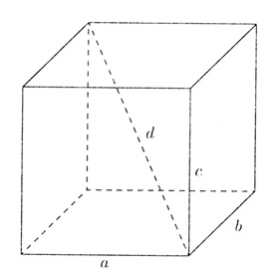
- Свойства параллелепипеда. ( Каждая грань параллелепипеда — параллелограмм. Противолежащие грани параллелепипеда параллельны и равны. Параллельные ребра параллелепипеда равны. Диагонали параллелепипеда пересекаются в одной точке и точкой пересечения делятся пополам.)
- Двугранный угол. (Двугранным углом называется фигура, образованная прямой a и двумя полуплоскостями с общей границей a,не принадлежащими одной плоскости.)
Слайд № 5 план изучения нового
- Объяснение новой темы.
Работа с УМК «Живая математика»: определение, чертеж, грани, расположение в пространстве, свойства, измерения, теорема
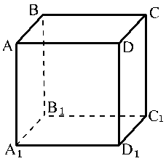
- Определение прямоугольного параллелепипеда.
Параллелепипед называется прямоугольным, если его боковые ребра перпендикулярны к основанию, а основания представляют собой прямоугольники.
Форму прямоугольного параллелепипеда имеют многие предметы: коробки, ящики, комнаты и т.д.
Параллелепипед можно считать пространственным аналогом параллелограмма.
- Понятие измерений прямоугольного параллелепипеда.
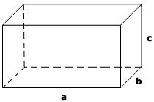
Длины трех ребер, имеющих общую вершину, называют измерениями прямоугольного параллелепипеда. ( Иногда говорят так: длины непараллельных ребер прямоугольного параллелепипеда называются его линейными размерами.)
Изображения параллелепипеда

- Свойства прямоугольного параллелепипеда.
- В прямоугольном параллелепипеде все шесть граней – прямоугольники.
Полуплоскости, в которых расположены смежные грани параллелепипеда, образуют двугранные углы, которые называются двугранными углами параллелепипеда.
- Все двугранные углы прямоугольного параллелепипеда – прямые.
Параллелепипед симметричен относительно середины его диагонали.
Любой отрезок с концами, принадлежащими поверхности параллелепипеда и проходящий через середину его диагонали, делится ею пополам; в частности, все диагонали параллелепипеда пересекаются в одной точке и делятся ею пополам.
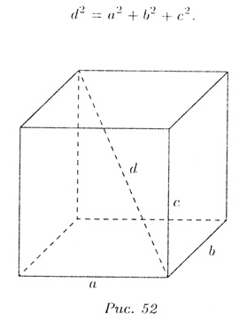
- Теорема о диагонали прямоугольного параллелепипеда. Следствие из теоремы.
Теорема. Квадрат длины диагонали прямоугольного параллелепипеда равен сумме квадратов трёх его измерений.
Дано:
Доказать: d ² = a² + b ² + c ²
Доказательство: самостоятельно по УМК
Следствие. Диагонали прямоугольного параллелепипеда равны. Прямоугольный параллелепипед, у которого все три измерения равны, называется кубом
- Формирование навыков и умений учащихся.
Устно:
1.Найдите диагонали прямоугольного параллелепипеда, если его измерения равны $\sqrt{39}$ ; 7 и 9. ( $\sqrt{39+49+81}$ = $\sqrt{169}$ = 13.
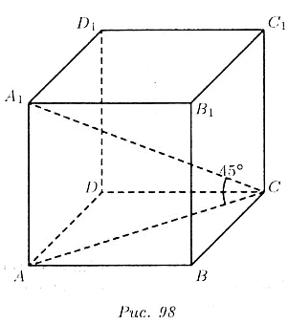
2. Найдите диагонали куба, ребро которого 4 см.
Решите задачу: В прямоугольном параллелепипеде стороны основания равны 5 см и 12 см, а диагональ параллелепипеда наклонена к плоскости основания под углом 45°. Найдите боковое ребро параллелепипеда.
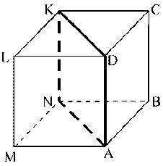
- Диагональное сечение

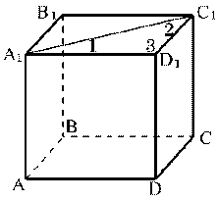
На рисунке изображен куб, в верхней грани которого проведена диагональ A₁C₁. Является ли треугольник A₁C₁B₁, расположенный в верхней грани, равнобедренным? Является ли он на чертеже равнобедренным? Какие стороны этого треугольника, расположенного на поверхности куба, равны? Какие углы равны?
- Подведение итогов.
- Домашнее задание.
п.24, № 187(б), № 190(а,б), № 192.

Решение задач на свойства прямоугольного параллелепипеда.
Цели урока: повторить свойства прямоугольного параллелепипеда; решить ряд задач на свойства прямоугольного параллелепипеда.
Ход урока.
- Актуализация опорных знаний.
Один ученик у доски доказывает свойства прямоугольного параллелепипеда, другой – теорему о диагонали прямоугольного параллелепипеда.
Остальные отвечают на вопросы математического диктанта:
1.Какой параллелепипед называется прямоугольным? (Параллелепипед называется прямоугольным, если его боковые ребра перпендикулярны к основанию, а основания представляют собой прямоугольники.)
2.Сколько диагоналей у параллелепипеда? ( 4)
3.Чему равны диагонали куба с ребром a? ($a\sqrt{3}$)
4.Ребро куба равно a. Вычислите площадь диагонального сечения.( 3a²)
5.Что такое измерения прямоугольного параллелепипеда?( Длины трех ребер, имеющих общую вершину, называют измерениями прямоугольного параллелепипеда.)
6.Вычислите диагонали прямоугольного параллелепипеда, если его измерения равны 6; 3 и 2см.(7 )
7.Изобразите куб ABCDA ₁B ₁C ₁D ₁,покажите угол между гранью BB ₁C ₁ и диагональю A ₁C .( угол A ₁CB ₁)
- Формирование навыков и умений учащихся.
По учебнику: № 195
Самостоятельная работа.
Дополнительно № 217, № 190(в)

- Самостоятельная работа.( 20 минут)
Вариант 1.
1.В прямоугольном параллелепипеде ABCDA ₁ B ₁C ₁D ₁ AD = 2, A ₁ B ₁ = 3,
CC ₁ = 5. Найдите AC ₁.
2. В прямоугольном параллелепипеде ABCDA ₁ B ₁C ₁D ₁ стороны основания 6 и 8 см, а диагональ наклонена к плоскости под углом 60°.Определить длину бокового ребра.
Вариант 2.
1.В прямоугольном параллелепипеде ABCDA ₁ B ₁C ₁D ₁ AB = 5, DD ₁ = 2,
B ₁C ₁ = 1. Найдите B ₁D .
2. В прямоугольном параллелепипеде ABCDA ₁ B ₁C ₁D ₁ стороны основания 3 и 4 см, а диагональ наклонена к плоскости под углом 30°.Определить длину бокового ребра.

